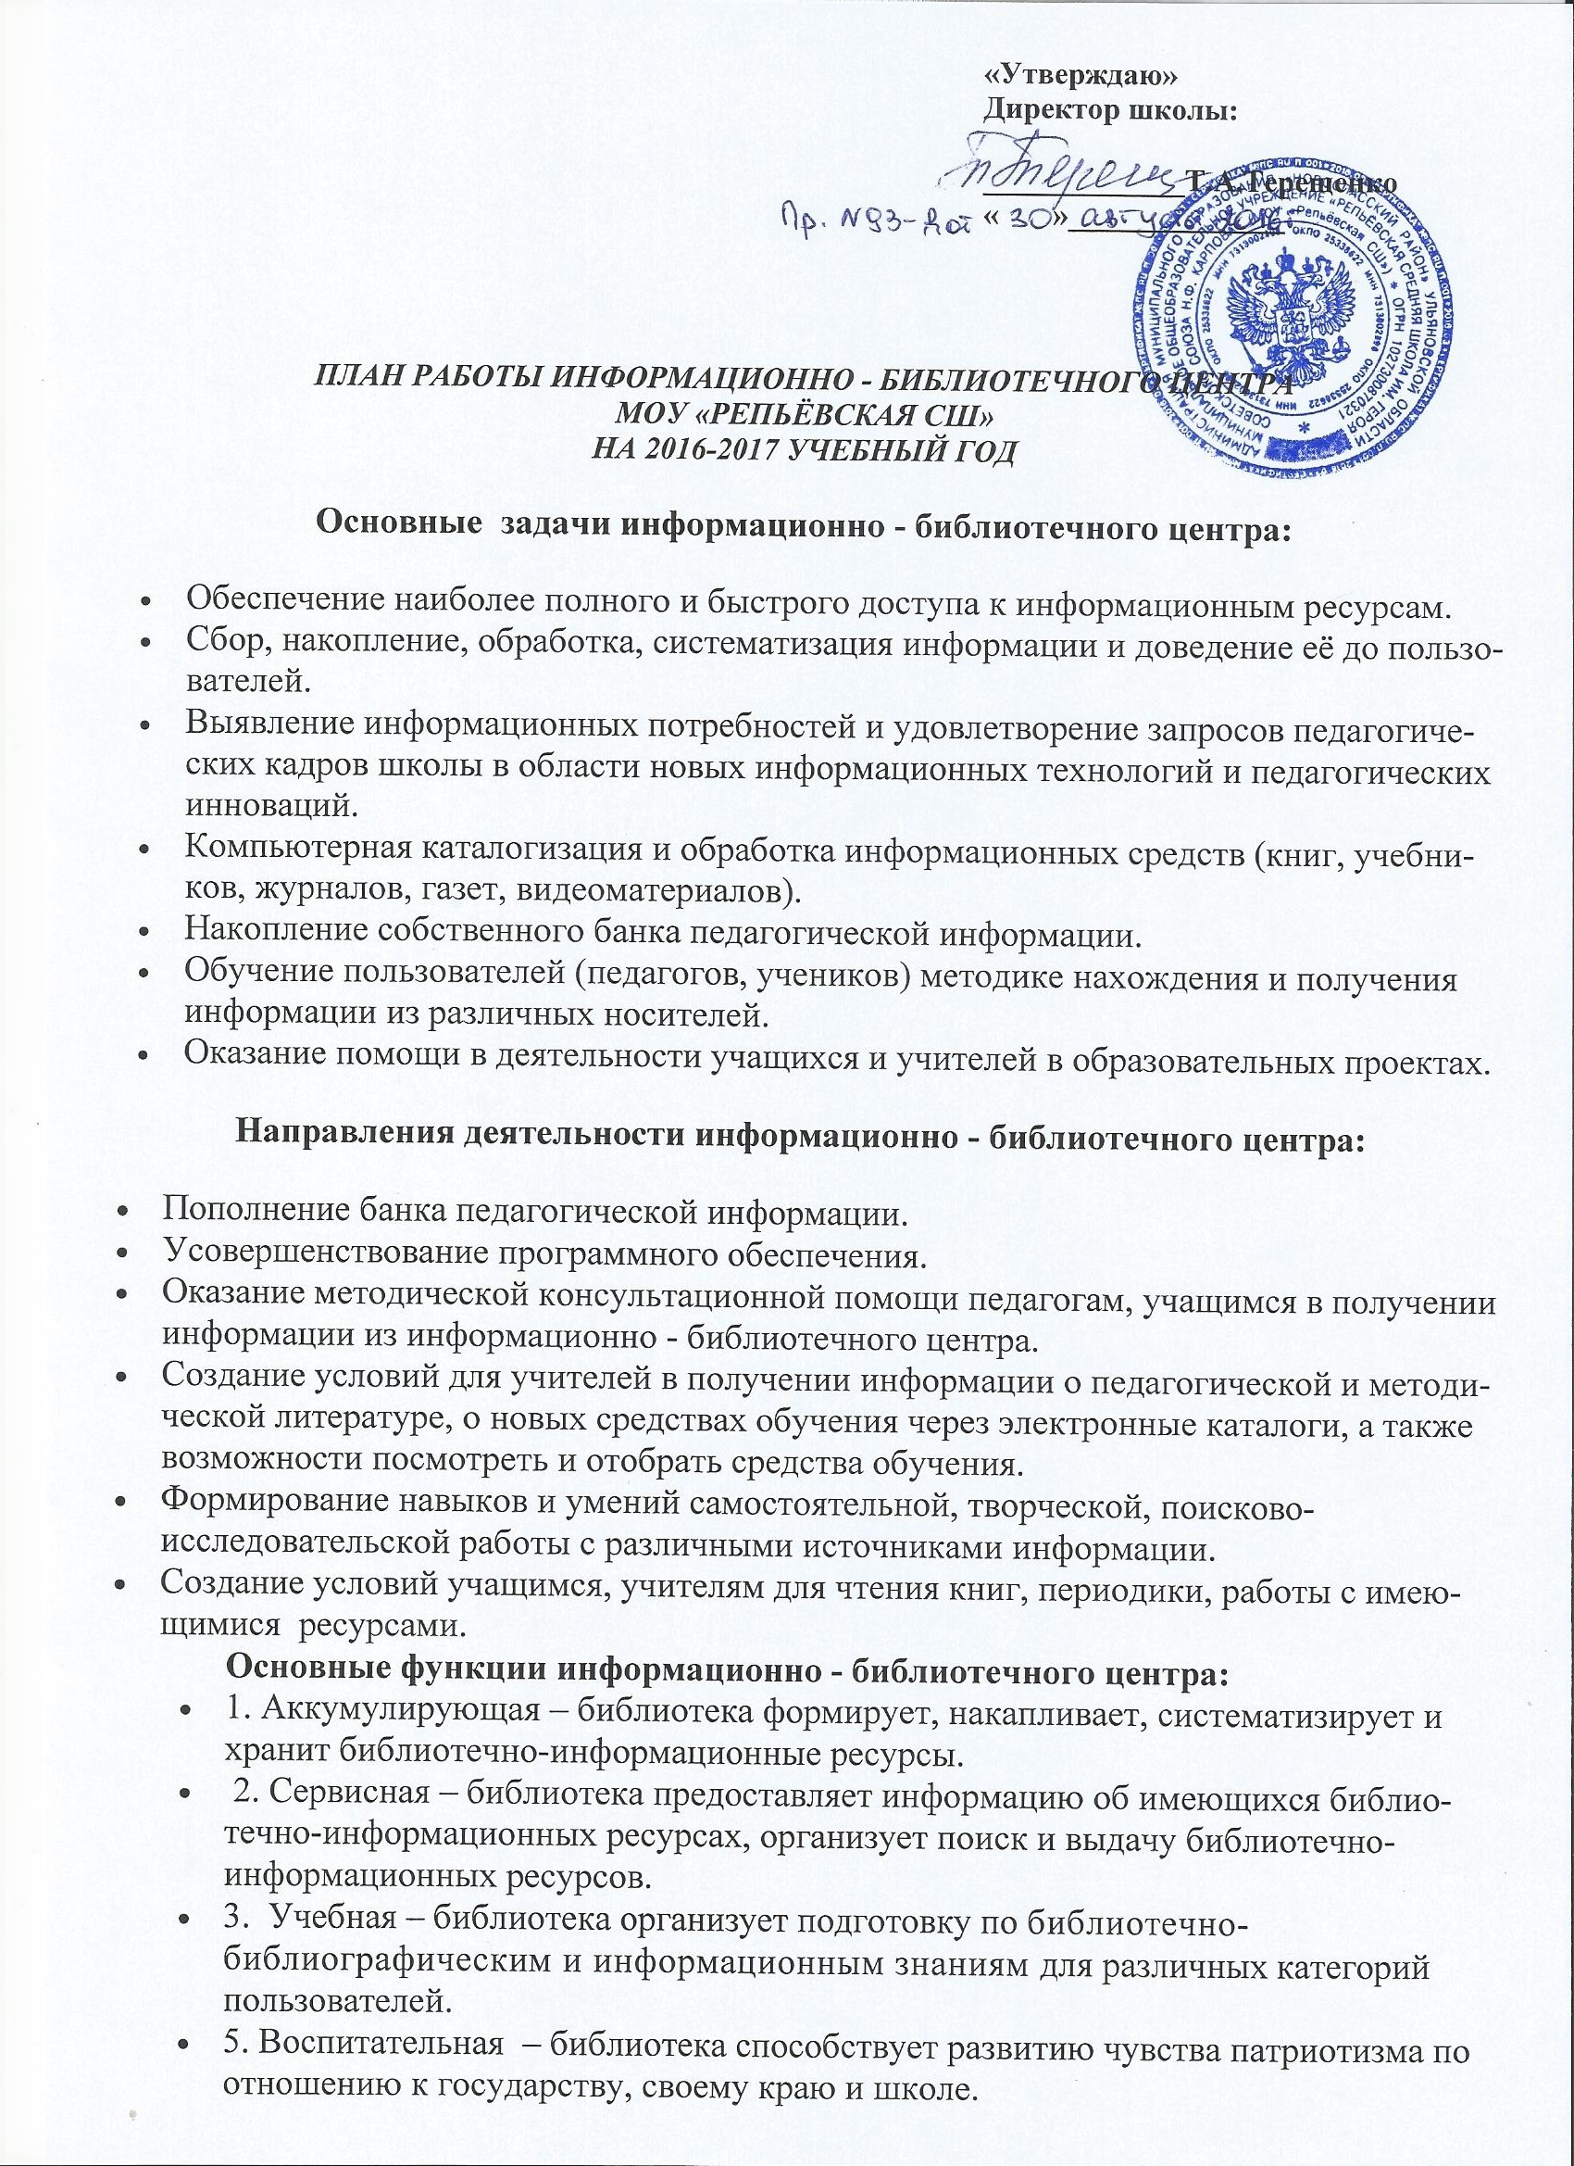
- 6. Социальная – библиотека содействует развитию способности пользователей к самообразованию и адаптации в современном информационном обществе.
- 7. Просветительская библиотека приобщает учащихся к сокровищам мировой и отечественной культуры.
- 8. Координирующая – библиотека согласовывает свою деятельность с РОО, другими библиотеками, для более полного удовлетворения потребностей пользователей

ОСНОВНЫЕ ПОКАЗАТЕЛИ
Количество учащихся- 142 из них читателей-142
- учителей- 24 из них читателей-24

Посещаемость-1950
Книговыдача-3010

ФОРМИРОВАНИЕ ФОНДА ИБЦ
№ п/п | Содержание работы | Срок исполнения | Ответственные
Работа с фондом учебной литературы
1 | Подведение итогов движения фонда.  Перечень учебников и процентная диагностика обеспеченности учащихся школы учебниками на 2016/17 уч. год.  Мониторинг обеспеченности учебниками на 2016/17 уч. год. | Сентябрь  октябрь | Рудометова С.М.
2 | Составление библиографической модели комплектования фонда учебной литературы:  а) работа с перспективными библиографическими изданиями (прайс-листами, каталогами, тематическими планами издательств, перечнями учебников и учебных пособий, рекомендованных Министерством образования и региональным комплектом учебников);  б) составление совместно с учителями-предметниками заказа на учебники с учётом их требований;  в) формирование «Бланка-перечня на учебники на 2016/17уч. год»,  г) подготовка перечня учебников, планируемых к использованию в новом учебном году; | Ноябрь- апрель  Февраль - март | Рудометова С.М.  Рудометова С.М.
3 | Составление отчётных документов, диагностика уровня обеспеченности учащихся учебниками. | Сентябрь | Рудометова С.М.
4 | Приём и выдача учебников.  Учащимся, состоящих на учёте у социального педагога, обеспечить выдачу учебников в полном объёме. | Май- июнь  Август- сентябрь | Рудометова С.М.
5 | Информирование учителей и учащихся о новых поступлениях учебников. | По мере поступления | Рудометова С.М.
6 | Списание учебников с учётом ветхости и смены программ. | Январь, июнь | Рудометова С.М.
7 | Проведение работы по сохранности учебного фонда (ремонт учебников учениками; посещение классов с беседами об аккуратном отношении к учебникам; проверка состояния и наличие съёмных обложек). | Сентябрь-  май | Рудометова С.М.
8 | Работа с резервным фондом учебников:  размещение на хранение;  выдача на кабинеты;  передача в другие школы, (по запросу) | В течение года | Рудометова С.М.
Работа с общим фондом литературы
1 | Своевременное проведение обработки и регистрации поступившей литературы. |  | Рудометова С.М.
2 | Обеспечение свободного доступа в информационно - библиотечном центре:  к художественному фонду (для преподавателей, учащихся 1-4 классов, частично 5-9, 10-11;  к фонду периодики;  краеведческой литературе. | В течение года | Рудометова С.М.
3 | Выдача литературы читателям по разовому требованию |  | Рудометова С.М.
4 | Систематическое наблюдение за своевременным возвратом выданных изданий. |  | Рудометова С.М.
5 | Соблюдение правильной расстановки фонда на стеллажах. |  | Рудометова С.М.
6 | Оформление новых разделителей:  -полочные по алфавиту;  -классика с портретами писателей. |  | Рудометова С.М.
7 | Периодическое списание фонда с учётом ветхости и морального износа. |  | Рудометова С.М.
8 | Инвентаризация библиотечного фонда. Составление аналитических справок. |  | Рудометова С.М.
Комплектование фонда периодики
1 | Оформление подписки на 1-е полугодие 2017г. | сентябрь | Рудометова С.М.
2 | Оформление подписки на 2-е полугодие 2017г. | май | Рудометова С.М.
СПРАВОЧНО – БИБЛИОГРАФИЧЕСКАЯ РАБОТА
Содержание работы | Сроки исполнения | Ответственные
Создание и ведение картотеки нетрадиционных носителей информации, пополнение АИБС | В течение года | Рудометова С.М..
Проведение библиотечно-библиографических занятий для учащихся школы с применением новых информационных технологий согласно  темам занятий по библиотечно-библиографической грамотности | В течение года | Рудометова С.М.
Составлять рекомендательные списки литературы, планы чтения по заявкам учителей и обучающихся к классным часам, юбилейным детям и праздникам. | По заявкам | Рудометова С.М.
Выполнение тематических, фактических и информационных справок. Консультации у каталога и картотек. Формирование навыков независимого библиотечного пользователя как одного из условий саморазвития достоинства личности | В течение года | Рудометова С.М.
РАБОТА С ПОЛЬЗОВАТЕЛЯМИ
№ п/п | Содержание работы | Срок исполнения | Ответственные
1 | Индивидуальная работа.
1 | Обслуживание читателей на абонементе: учеников, педагогов, технический персонал, родителей. | В течение года | Рудометова С.М.
1 | Рекомендательные беседы при выдаче книг. |  | Рудометова С.М.
1 | Беседы о прочитанном. |  | Рудометова С.М.
1 | Рекомендательные и рекламные беседы о новых книгах, энциклопедиях, журналах, газетах, поступивших в библиотеку. | В течение года | Рудометова С.М.
2 | Работа с библиотечным активом.  Переоформление читательских формуляров.  Расстановка литературы в книгохранилище  Подготовка и оформление выставок к знаменательным датам  Помощь в проведении санитарных дней | В течение года | Рудометова С.М.
3 | Работа с родителями
3 | Помощь в проведении родительских собраний.  Выведение рекламной информации для родителей на сайт библиотеки Выступление на родительских собраниях. Пропаганда книг на родительских собраниях.  Провести беседу для родителей на родительских собраниях по теме «Что и как читают наши дети?»  Выступление на родительских собраниях с информацией об учебниках, используемых в школе, на основании Приказа министерства образования и науки Российской Федерации «Об утверждении федеральных перечней учебников», вошедших в «Портфель ученика на (текущий год)». | В течение года | Рудометова С.М.
4 | Работа с педагогическим коллективом.
4 | Информирование на планёрках о новой учебной и методической литературе, актуальных статьях из периодики. | В течение года | Рудометова С.М.
4 | Консультационно-информационная работа с методическими объединениями учителей-предметников, направленная на оптимальный выбор учебников в новом учебном году. |  | Рудометова С.М.
4 | Помощь библиотеки в подготовке предметных недель и др. мероприятий |  | Рудометова С.М.
4 | Оказание помощи педагогическому коллективу в поиске информации на электронных носителях. | В течение года | Рудометова С.М.

Массовая работа
Наименование мероприятия | Форма проведения | Класс
Сентябрь
«День знаний» | Конкурсно-игровая программа | 1,9,11
Дело всей жизни«Дом, в котором живут книги.» | Библ.урок - экскурсия | 1
«Буккроссинг» | Оформление отк. полки | 5-11
Проверка учебников | Рейд | 1-11
Перерегистрация читателей |  | 1-11
«Осень. Очей очарованье» | Литературный час | 5-6
Календарь знаменательных дат |  | 1-11
Октябрь /месячник школьных библиотек/
«Есть такая профессия - библиотекарь.» | Круглый стол | 7-9
«За что я люблю школьную библиотеку» | Конкурс мини сочинений | 5-11
«Книга в объективе» | Кн. выставка, обзор, викторина
«Читать это модно?» | Диспут | 7-11
Страницы истории комсомола | Беседа / презентация | 10,11
Календарь знаменательных дат |  | 1-11
Ноябрь
«Из чего состоит книга» | Библиотечный урок | 3
«Н.М. Карамзин» | Литературная гостиная | 9-11
«Образ матери в художественной литературе» | Литературный час | 10-11
Календарь знаменательных дат |  | 1-11
Декабрь
«Мы за ЗОЖ» | Лит-муз композ. | 8-11
Читательский марафон 2016сек. | Акция | 1-11
«Вести со всей планеты» | Библиотечный урок | 3
«Веселые зимние праздники» | Кн. выставка, обзор | 9-11
Календарь знаменательных дат |  | 1-11
Январь
« Каждый должен разбираться, как же с книгой обращаться » | Библиотечный урок | 2
Просмотр фильмов о войне по графику | Кинолекторий | 6,7,11
«Книги о войне» | Кн. выставка, обзор | 6
«Татьянин день» | Литературный час | 9-11
Рейд по сохранности учебников |  | 1-11
Календарь знаменательных дат | Библиотечный час | 6
Февраль /декада мужества/
«Память жива» | Конкурс стихов | 1-4
Просмотр фильмов о войне | Кинолекторий | 1-11
«Живая классика». Школьный тур | Конкурс чтецов | 5-6
«Виртуальный литературный музей» | Работа над проектом | 3-4
«Все начинается с любви» | Выставка-настроение | 8-11
Календарь знаменательных дат | Библиотечный час | 5-11
Март
Весна, весною, о весне... | Праздничная открытка | 7-11
«Пионеры- герои» | Литературный час, презентация | 1-4
Просмотр фильмов о войне | Кинолекторий | 1-4
«Методы выбора книг в б-ке» | Библ./консультация | 9-11
«Живая классика». Районный тур | Конкурс чтецов | 6
Календарь знаменательных дат | Литературный час | 3-4
Рейд по сохранности учебников |  | 1-11
Апрель
Смеемся вместе с классиками | Уголок смеха | 1-11
«Письма с фронта» | Библиотечный час | 6-7
«Читаем во имя мира» | флешмоб | 5-6
Просмотр фильмов о войне | Кинолекторий | 8-11
«Приглашение в Сказкоград для девчонок и ребят» | Литературный турнир | 1-4
«Читай всегда, читай везде!» | Литературный флешмоб | 6
Календарь знаменательных дат |  | 1-11
Май
«Читаем книги о войне» | Марафон чтения | 4-6
Просмотр фильмов о войне | Кинолекторий | 1-11
«Великая война - великая Победа» | Литературно-музыкальная композиция | 1-11
Календарь знаменательных дат | Литературная конференция | 5-7
«Читатель. Книга. Библиотека». | Библиотечный урок | 5
Работа с учебниками |  | 1-11

БИБЛИОТЕЧНО-БИБЛИОГРАФИЧЕСКИЕ И ИНФОРМАЦИОННЫЕ ЗНАНИЯ — УЧАЩИМСЯ
1 класс:
1 | Первое посещение библиотеки. Путешествие по библиотеке. Знакомство с книжным домом. Понятия читатель, библиотека, библиотекарь | сентябрь | Рудометова С.М.
2 | Основные правила пользования библиотекой. Как записаться в библиотеку. Как выбрать книгу (тематические полки, книжные выставки, ящики для выбора книг). | декабрь | Рудометова С.М.
3 | Правила и умения обращаться с книг ой. Формирование у детей бережного отношения к книге. Ознакомление с правилами общения и обращения с книгой. Обучение умению обернуть книгу, простейшему ремонту книг | март | Рудометова С.М.
2 класс
 | Знакомство с библиотекой (экскурсия). Роль и назначение библиотеки. Понятие абонемент, читальный зал. Расстановка книг на полках, самостоятельный выбор книг при открытом доступе | сентябрь | Рудометова С.М.
 | Структура книги. Кто и как создает книги, Из чего состоит книга. Внешнее оформление книги: обложка, переплет, корешок. Внутреннее оформление: текст, страница, иллюстрация | январь | Рудометова С.М.
 | Газеты и журналы для детей, Понятие о газете и журнале: статья, заметка, журналист, корреспондент, редакция. Выставка детских журналов. «Мурзилка», «Миша», «АИФ. Детская энциклопедия», «Свирель», «Детская роман-газета», «Юный натуралист». | апрель | Рудометова С.М.
3 класс
 | Структура книги. Углубление знаний о структуре книги. Титульный лист (фамилия автора, заглавие, издательство, оглавление, предисловие, послесловие). Цель: формирование навыков самостоятельной работы с книгой, подготовка учащихся к сознательному выбору литературы | октябрь | Рудометова С.М.
 | Выбор книг в библиотеке. Первое знакомство с каталогом. Что такое каталог и зачем он нужен в библиотеке. Когда следует к нему обращаться. | февраль | Рудометова С.М.
 | Твои первые энциклопедии, словари, справочники. Весенние каникулы Представление о словаре, справочнике, энциклопедии. Структура справочной литературы: алфавитное расположение материала, алфавитные указатели, предметные указатели | апрель | Рудометова С.М.
4 класс
 | Похвала книге.  Цель: приобщить детей к чтению, рассказать о роли книги в жизни общества и формировании великих людей, бережном отношении к книге. | сентябрь | Рудометова С.М.
 | История книги. Познакомить детей с историей книги от её истоков до настоящего времени, с древнейшими библиотеками. | декабрь | Рудометова С.М.
 | Искусство книги. Помочь увидеть работу художника. понять не только внешнюю, но и глубинную связь иллюстрации с текстом, почувствовать манеру, -почерк- художника, его творческую индивидуальность | апрель | Рудометова С.М.
5 класс
 | Как построена книга. Аннотация Предисловие, Послесловие. Содержание. Словарь. Использование знаний о структуре книг и при выборе, чтении книг, при работе с ними | сентябрь | Рудометова С.М.
 | Выбор книг в библиотеке. Систематический каталог. Обучение самостоятельному поиску информации. Библиотечный каталог, картотека, библиографические указатели, тематические списки литературы. Титульный лист книги и каталожная карточка. Аннотация на каталожной карточке. Шифр. Основные деления, Расположение карточек в каталоге и книг на полке | декабрь | Рудометова С.М.
 | Запись о прочитанном. Дневник чтения, отзывов. Обучение правилам ведения дневника чтения и написания отзыва на книгу. Отзыв — продуманное мнение о книге. | март | Рудометова С.М.
6 класс
 | Выбор книг. Библиографические указатели. Понятие библиография, ее назначение. Библиографические указатели и их отличие от систематического каталога. Как пользоваться указателем при выборе книг. | сентябрь | Рудометова С.М.
 | Справочная литература. Расширение знаний школьников о справочной литературе. Привитие интереса к справочной литературе. Обучение умению пользоваться ею. | декабрь | Рудометова С.М.
 | Периодические издания для младших подростков. Дать информацию о разнообразии прессы, показать методику ее использования. Справочный отдел последнего номера в году. Использование материалов периодики в учебном процессе. | апрель | Рудометова С.М.
7 класс
 | Справочно-библиографический аппарат библиотеки. Справочно-биб-лиографический аппарат школьной библиотеки: структура назначение. Алфавитный и систематические каталоги. Алфавитно-предметный указатель. Справочная литература. Энциклопедии: универсальная (БСЭ), отраслевые (историческая, литературная, физическая и др.). Поиск литературы с помощью систематического каталога. | октябрь | Рудометова С.М.
 | Книга и ее создатели. Структура книги, использование ее аппарата при чтении. Дополнительные сведения о титульном листе: серия, выходные данные, информация о переводчике, переиздании и др. Определение содержания книги по ее элементам при беглом просмотре | февраль | Рудометова С.М.
 | Техника интеллектуального труда. Методы работы с информацией. Анализ художественной, научно-популярной, учебной, справочной литературы. Составление плана. Конспектирование. Виды конспектов текстуальный, свободный, смешанный. Тезисы. Библиографическое оформление цитат и выписок. Список использованной литературы. Оформление реферата, конспекта, доклада | апрель | Рудометова С.М.
8 класс
 | Книги по естественным наукам и технике для старших подростков. Специфика книг по естественным наукам и технике, особенности их чтения, методика использования в обучении. Справочная литература по естественным наукам и технике. Серии книг по естественным наукам и технике, их тематика. Связь со школьной программой | сентябрь | Рудометова С.М.
 | Художественная литература для старших подростков. Основные жанры и виды: библиографические очерки, повести, мемуары, публицистические  произведения | декабрь | Рудометова С.М.
 | Периодические издания для старших подростков. Роль периодических изданий в обучении и воспитании учащихся. Современные периодические издания для молодежи, их разнообразие. Профиль, читательское назначение. Краткая характеристика отдельных периодических изданий | май | Рудометова С.М.
9 класс
 | Алфавитный каталог. Карточка алфавитного каталога. Обучение новым возможностям поиска информации. Алфавитный каталог. Его составление и описание | октябрь | Рудометова С.М.
 | Систематический каталог. Обучение новым информационно-поисковым системам. Схема основного авторского описания | январь | Рудометова С.М.
 | Предметный каталог. Развитие у учащихся основных поисковых умений и навыков в качестве базиса для формирования информационно независимой личности | апрель | Рудометова С.М.

Выставочная работа
Историко-литературные даты – неотъемлемая часть библиотечной работы. Регулярная смена красочных выставок к юбилейным датам поэтов и писателей, а также к историческим датам, привлекают внимание учащихся, учителей и родителей к деятельности библиотеки и фонду библиотеки, знакомят читателей с имеющимися изданиями по той или иной теме. Происходит знакомство с биографией, творчеством великих людей, привлечение детей к чтению, воспитание любви к книге.
Традиционные выставки:
- День знаний (сентябрь)
- «Учитель, перед именем твоим» (октябрь)
- «Символы России» (декабрь)
- День космонавтики (апрель)
- Писатели- юбиляры (в течение года)
- Книги-юбиляры (в течение года).
- Выставки по календарю знаменательных дат:
- Библиоафиша

Внедрение новых информационных технологий
Использование АИБС, мультимедийных презентаций, электронных носителей. Внедрение в практику работы кинолекториев, мульт-часов

Реклама ИБЦ
Создание фирменного стиля: эстетическое оформление библиотеки / включая мелкий ре монт помещения /, подбор цветовой композиции для оформления выставок, разделителей.
Реклама о деятельности библиотеки : устная / во время перемен, на классных собраниях, совещаниях и т.д. /, наглядная. (информационные объявления о выставках и мероприятиях, проводимых библиотекой), размещение информации на школьном сайте
Оформление информационных стендов:
- Мой друг компьютер
- Библиоафиша
Профессиональное развитие
1 | Самообразование:  - Участие в работе методических объединений школьных библиотекарей;  - Чтение и анализ публикаций в журнале «Школьная библиотека», журнале «Библиотека в школе»;  - Изучение документов, касающихся работы ИБЦ | Постоянно
2 | Изучение и использование опыта лучших школьных библиотекарей:  - Посещение семинаров  - Участие в работе тематических круглых столов  - Присутствие на открытых мероприятиях  - Индивидуальные консультации | Постоянно
3 | Повышение квалификации на курсах в институте повышения квалификации | Согласно графику
4 | Освоение новых систем автоматизированного комплектования фондов | Постоянно

Взаимодействие с другими библиотеками района и организациями

- Проведение экскурсий и занятий в соответствии с планом работы ИБЦ
- Обмен учебной литературой и информацией с другими библиотеками района.
- Заключение договоров о совместной деятельности.

